**REALISASI KOSAKATA BERAFIKS**

**PADA KOLOM OPINI KORAN *PIKIRAN RAKYAT***

**EDISI 19-27 JUNI 2019**

**SKRIPSI**

diajukan untuk memenuhi salah satu syarat memperoleh gelar sarjana pendidikan

oleh

Sri Venita

NIM 14211023

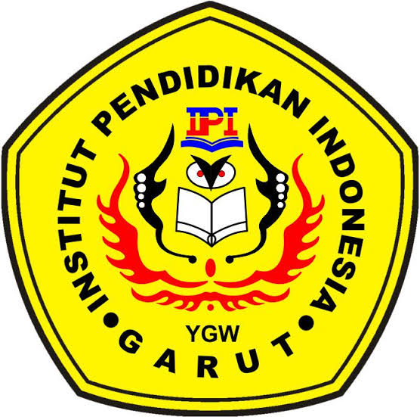

**PROGRAM STUDI PENDIDIKAN BAHASA DAN SASTRA INDONESIA**

**FAKULTAS PENDIDIKAN ILMU SOSIAL BAHASA DAN SASTRA**

**INSTITUT PENDIDIKAN INDONESIA**

**2019**